主观题：

1. （10分）如果M件产品中包含m件废品（m>2），现在其中取出3件，求在已知3件中至少有一件不是废品的条件下，另两件都是废品的概率。
2.（10分）如果随机变量相互独立，满足，求证
3.（10分）设的联合密度函数是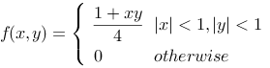，试证明不独立。
4.（10分）先叙述切比雪夫大数定律，再利用切比雪夫不等式证明切比雪夫大数定律。（提示：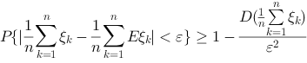）
5.（10分）随机变量的取值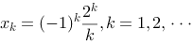对应的概率为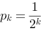。
（1）说明它是概率分布，
（2）计算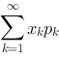，
（3）证明它的数学期望不存在。
6. （10分）若服从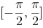的均匀分布，，试求的密度函数。
客观题：
判断题
1. (2分) 若是独立的随机变量，并且，那么。 错
2. (2分) 改变概率密度函数在有限个点处的值不会影响分布函数的取值 对
3. (2分) 若，那么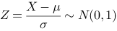 对
4. (2分) 指数分布具有无记忆性 对
5. (2分) 服从中心极限定理是指诸多独立的随机变量的和依概率收敛至某个正态变量。 错
6. (2分) 如果三个随机变量X，Y，Z相互独立，那么X和Y独立，X和Z也独立 对
7. (2分) 二维正态分布独立等价于不相关 对
8. (2分) 二维随机变量的分布函数关于每个分量都是连续的。 错
9. (2分) 各以0.5的概率取值和，那么当s<0.5时，服从大数定律 对
10. (2分) 随机变量可以分为离散型随机变量和连续型随机变量 错

如果X,Y服从一维正态分布，那么X+Y也服从一维正态分布。 错

一个骰子投4次至少得到一个六点与两个骰子投24次至少得到一个双六，这两个事件前者更有可能发生 对

填空题
11. (2分) 从（0,1）中随机取两个数，那么这两个数的积小于0.25的概率是（精确到小数点后4位）0.5966
12. (2分) 为一随机变量，（上的均匀分布），那么1.5
13. (2分) 设随机变量具有数学期望，方差，令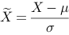，那么1
14. (2分) 二维随机变量（X,Y）的概率密度函数为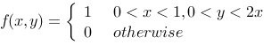那么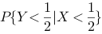的值为0.75
15. (2分) 设A，B是两个随机事件，且P(B)>0,P(A|B)=1,那么0
16. (2分) 已知，求=2
17. (2分) 已知连续型随机变量的密度函数为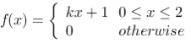，求=-0.5
18. (2分) 设随机变量服从正态分布，且二次方程无实根的概率为，则4
19. (2分) 二维随机变量（X,Y）的概率密度函数为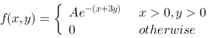那么(精确到小数点后四位)0.8647
20. (2分) 设随机变量的密度函数为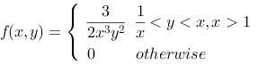，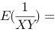0.6

如果的联合密度函数为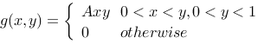,那么A的值为 8

设二维随机变量的概率密度为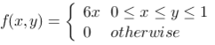，则 0.25

